Централізована бібліотечна система
Подільського району
міста Києва

Бібліотека імені Віктора Некрасова

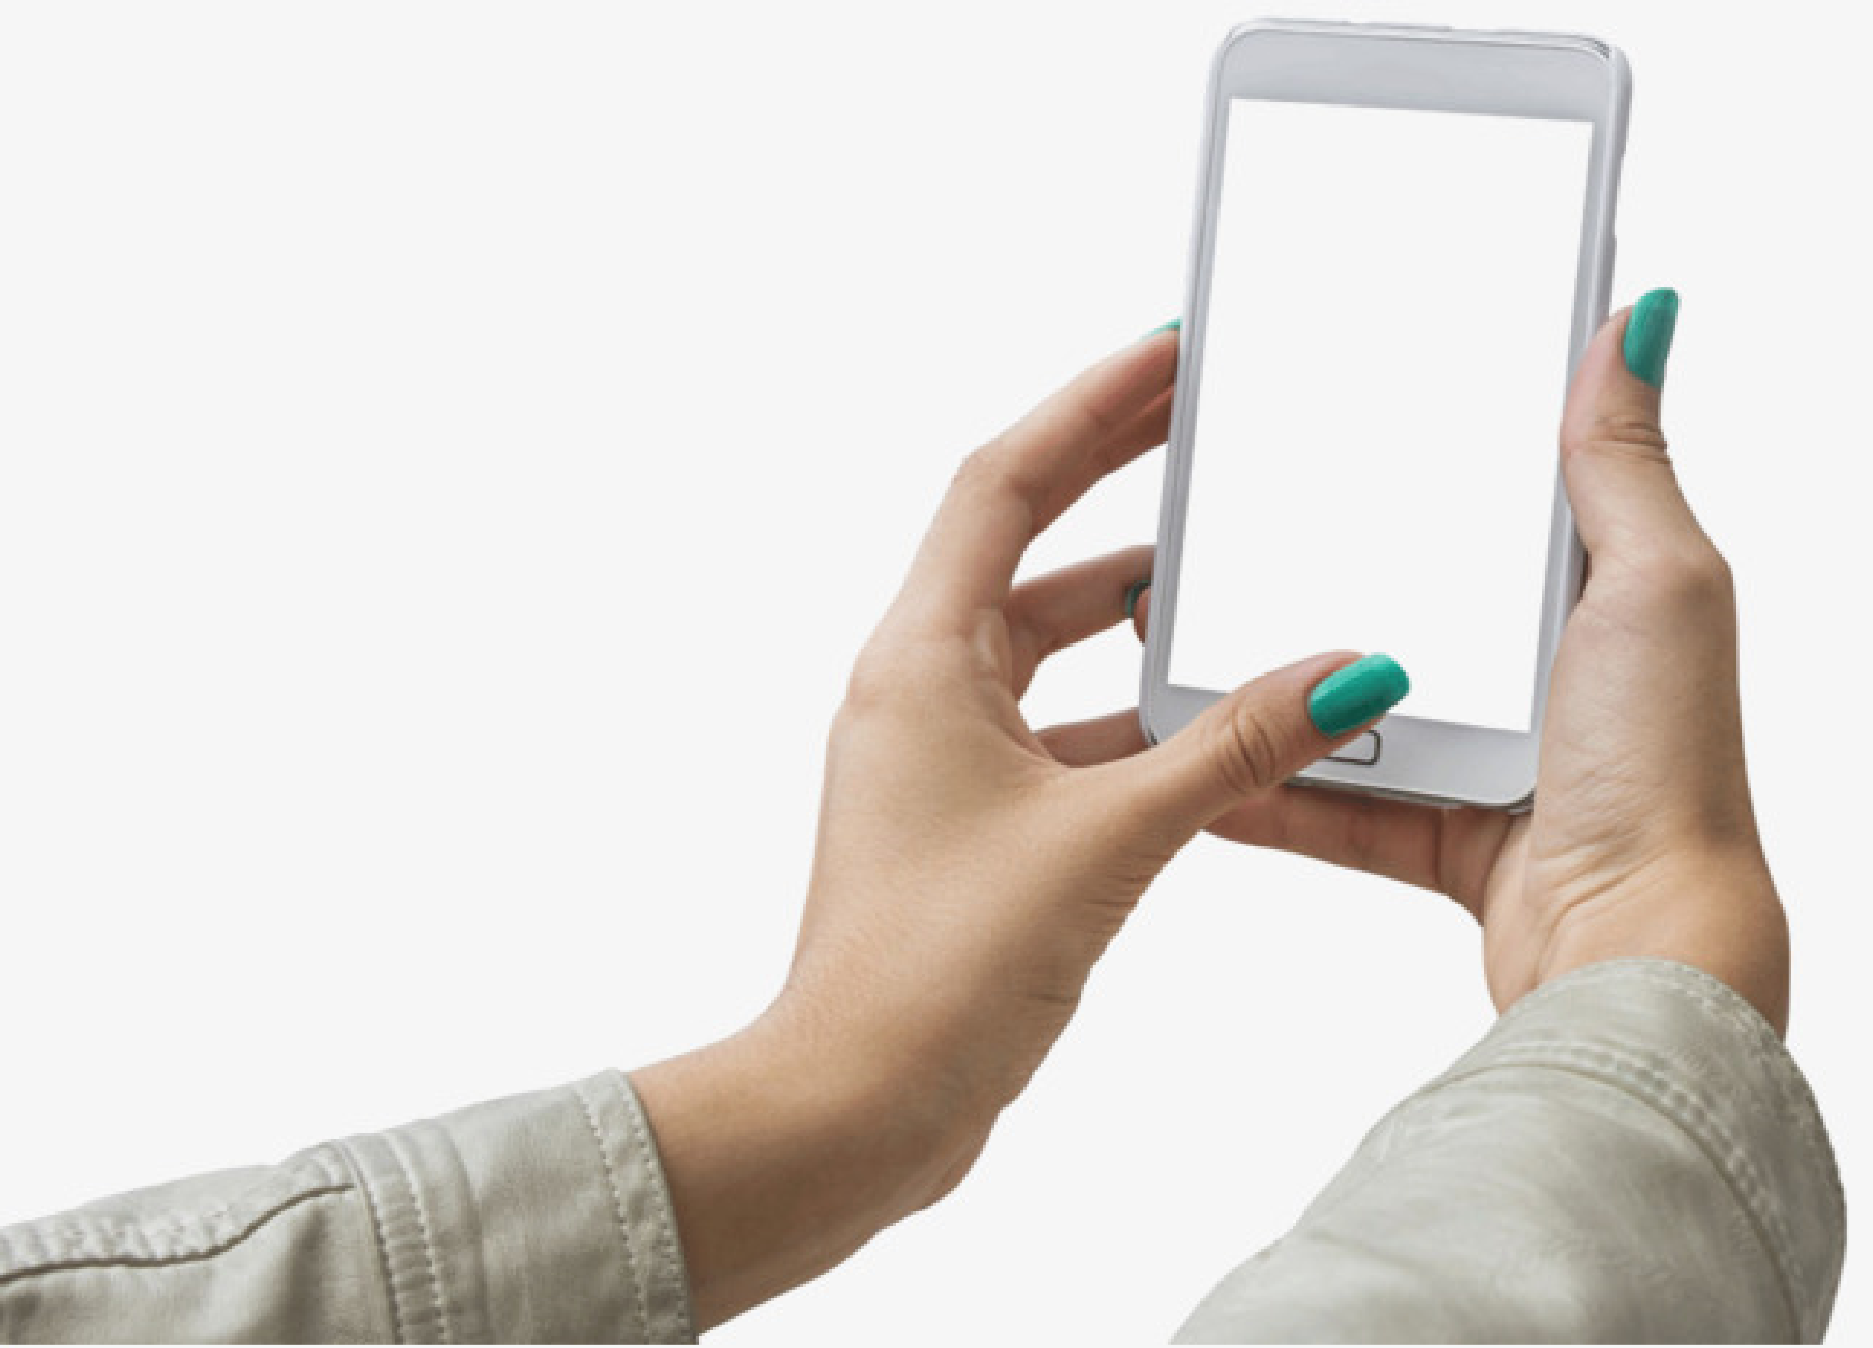
Негативне випромінювання:
мобільний телефон та WI-FI
рекомендаційний бібліографічний покажчик

Київ, 2018

Негативне випромінювання : мобільний телефон та Wi-Fi : рек. бібліогр. покажч. літ. / уклад. Бондаренко Т. І. ; ред. Іоаніді О. В. ; відп. за вип. Брагарник Г. А. ; ЦБС Поділ. р-ну, б-ка ім. В. Некрасова. – Київ, 2018. – 37 с. – (Щоб не потрапити в безодню ; вип. 7).

Бібліографічний покажчик літератури «Негативне випромінювання: мобільний телефон та Wi-Fi», що є сьомим випуском у серії «Щоб не потрапити в безодню», присвячений шкідливому впливу випромінювання мобільного телефону та Wi-Fi на організм людини та захисту від цього впливу.
Покажчик складено на основі перегляду каталогів і систематичної картотеки статей Публічної бібліотеки ім. Віктора Некрасова та електронних каталогів Публічної бібліотеки ім. Лесі Українки, Національної бібліотеки України ім. Ярослава Мудрого, Національної наукової медичної бібліотеки України.
Матеріал подано за тематичними рубриками, в межах рубрик – в алфавітному порядку авторів і назв. Анотації подаються українською мовою.
Адресується широкому загалу читачів.

Відгуки, зауваження та пропозиції надсилайте за адресою:

м. Київ, 04071, вул. Волоська, 33 / 32;
тел.: 425-05-37
e-mail: podil_nekrasov@ukr.net

Від укладача
Рекомендаційний бібліографічний покажчик літератури «Негативне випромінювання: мобільний телефон та Wi-Fi» із серії «Щоб не потрапити в безодню» присвячений дії електромагнітних полів на організм людини. Особливу увагу зосереджено на мобільному телефоні як джерелі постійного потужного випромінювання та бездротовому Wi-Fi, без яких складно уявити наше сьогоднішнє життя.
Наскільки шкідливе випромінювання від нашого мобільного? Чи може постійне використання телефону призвести до виникнення ракової пухлини? Чи можна щось зробити, щоб захистити себе від шкідливого впливу? На ці та інші запитання можна знайти відповідь у публікаціях, перелік яких вміщено на сторінках даного покажчика.
У першій частині викладено загальну інформацію, що стосується електромагнітного випромінювання та дії електромагнітних хвиль на організм людини; джерел електромагнітного випромінювання у нашому домі, веж стільникового зв’язку; впливу на організм людини випромінювання мобільного телефону та прості поради як зменшити негативний вплив стільникових телефонів і Wi-Fi.
Друга бібліографічна частина вміщує 134 бібліографічні записи, які в покажчику частково анотовані (анотації подаються українською мовою) й розміщені у межах тематичних рубрик в алфавітному порядку авторів і назв: спочатку представлені книги, потім – публікації у збірниках, далі – статті з періодичних видань.
Бібліографічне видання, що розраховане на широке коло користувачів, стане в нагоді школярам, студентам, викладачам, науковцям – усім, хто розуміє актуальність проблеми й піклується про своє здоров’я.

Укладач: Бондаренко Т. І.
Редактор: Іоаніді О. В.
Відповідальна за випуск: Брагарник Г. А.

©Бібліотека імені Віктора Некрасова

Добровільне опромінення мозку мікрохвилями від мобільного телефону – це найбільший біологічний експеримент над людиною
Лейф Селфорд, шведський нейрохірург, професор

Електромагнітне випромінювання - одна з найактуальніших проблем людства

З початком техногенної ери людство все більше і більше почало стикатися з різними видами випромінювань. Існують різні види випромінювань: радіоактивне, ультрафіолетове, інфрачервоне, рентгенівське, магнітне.
Відкриття Фарадеєм явища електромагнітної індукції в 1831 році і створення на його основі генератора електроенергії послужило основою науково-технічної революції і підштовхнуло до появи електроприладів (лампочка, радіо, холодильник, телевізор). Людство вступило в еру електроніки. Спочатку пристрої розташовувалися локально, потім цього стало недостатньо, і Землю стали обплутувати дроти.
З відкриттям електромагнітного випромінювання життя людства докорінно змінилося. Ми живемо в «морі» електромагнітних хвиль. На сьогоднішній день електромагнітне випромінювання – одна з найактуальніших проблем людства. Ми і не помітили, як стали жити в світі, де нас з усіх боків оточують всілякі електроприлади: смартфони, планшети і ноутбуки, телевізори, мікрохвильові печі, холодильники і посудомийні машини, які так міцно увійшли в наше життя, що ми і думати забули про шкоду випромінювання. З кожним роком зростає число професій, що вимагають багатогодинної роботи за комп’ютером. А ввечері після роботи – перегляд обов’язкових телевізійних програм, без яких вже неможливо. Сучасні діти майже цілодобово не відходять від монітору і стільникового телефону, живучі у віртуальному світі.
Але науково-технічний прогрес, як відомо, має як позитивні, так і негативні сторони. Випромінювання накопичується людським організмом, що призводить до неприємних наслідків. Варто розібратися, чи дійсно наша побутова техніка така шкідлива, а якщо так, то розробити правила користування телевізором, стільниковим телефоном і комп’ютером, щоб зменшити їх негативні сторони.

Людина в електромагнітному смозі
В процесі еволюції біосфера постійно перебуває під впливом електромагнітного і магнітного полів Землі, космічних променів. Нині людство широко використовує штучні джерела ЕМП у різних галузях науки і техніки (термообробка, радіолокація, радіозв’язок, у мобільному і стільниковому зв’язку, радіонавігації, медицині і тощо). Основним джерелом ЕМП є трансформатори, ЛЕП, антенні пристрої радіотелевізійних станцій та інше електричне устаткування, що працює у широкому діапазоні частот.
Устаткування, що генерує електромагнітну енергію, випромінює в оточуючий простір електромагнітні хвилі зі швидкістю близькою до швидкості світла (3108 м/с). Основними параметрами ЕМП є довжина хвилі, частота коливань і швидкість розповсюдження.
Електромагнітне поле навколо джерела випромінювання хвиль умовно поділяться на три діапазони: ближня (зона індукції), проміжна (зона інтерференції), дальня (хвильова або зона випромінювання).
Значним джерелом ЕМП є струми промислової частоти 50 Гц. Під ЛЕП напруженість може досягти декількох тисяч вольт на метр. Хвилі такого діапазону сильно поглинаються землею, тому вже через 50 – 100 м від лінії електропередач напруженість зменшується до сотень і навіть десятків В/м.
Проблема електромагнітного забруднення навколишнього середовища постала лише тоді, коли було виявлено небезпечний вплив ЕМП на здоров'я людини.
Людина має п’ять органів чуття, за допомогою яких сприймає оточуючий світ та орієнтується в просторі. Однак, ЕМП вона не відчуває, тому виникла хибна думка, що його взагалі не існує. Проте деякі обдаровані люди, що мають електросенсорні здібності, бачать і відчувають аномальні поля у приміщеннях, навколо людей і тварин.
В багатьох сферах діяльності та умовах побуту людина наражається на шкідливу дію ЕМП і не підозрює, що ця дія є причиною захворювання, або навіть смерті.
Дія електромагнітних хвиль на організм
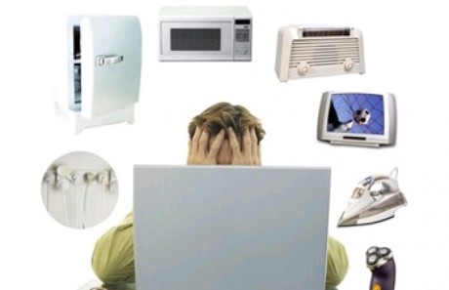
Електричні поля промислової частоти оточують людину цілодобово, завдяки випромінюванням електропроводки, освітлювальних приладів, побутових електроприладів, ліній електропередач і т. п. Енергетичне навантаження від електромагнітних випромінювань в промисловості і побуті зростає постійно, в зв’язку зі стрімким розширенням мережі джерел фізичних полів електромагнітної природи, а також зі збільшенням їх потужностей. Дія електромагнітних хвиль на організм залежить від інтенсивності джерела, тривалості опромінення, довжини хвиль, характеру випромінювання (безперервне, імпульсне) та режиму опромінення (постійне, інтермітуюче).
Механізм біологічної дії на організм людини полягає як у тепловому, так у нетепловому специфічному ефекті. Теплова дія ЕПМ проявляються у підвищенні температури тіла, а також локальному, вибірковому нагріванні тканин, органів, клітин унаслідок переходу електромагнітної енергії у теплову. На людину впливають перемінні ЕМП, статичні струми та ЕМП, що їх супроводять.
Інтенсивність опромінення ЕМП у мешканців міста значно вища, ніж у мешканців села. У містах утворюються зони, напруженість ЕМП у яких в десятки та сотні разів перевищує електромагнітний фон природних зелених зон та сільських поселень. Подальша урбанізація призведе до ще більшого забруднення середовища ЕМП, а відтак – до збільшення загрози здоров'ю людини внаслідок інтенсивного електромагнітного опромінення.
У чому небезпека
Електромагнітні випромінювання стали для людства планетарним лихом. Джерела випромінювань зустрічаються на кожному кроці, гранично допустиму дозу визначити важко, у кожної людини вона своя.
Кожна людина має своє біополе, яке пов'язане з електромагнітним полем Землі. Кожен орган людини діє на певній частоті. Якщо на який-небудь орган впливає джерело випромінювання, що діє на подібній або кратній частоті, то воно може або збільшити, або «погасити» частоту, яка вважається для даного органу прийнятною. Сильний і тривалий вплив випромінювання на органи тіла людини призводить до серйозних захворювань.
Електромагнітні випромінювання негативно впливають на все тіло людини, але найбільш сильно страждають: центральна нервова система, ендокринна система, імунітет, головний мозок, статеві органи. Особливо небезпечні ці випромінювання для дітей, молоді, вагітних жінок. Негативний вплив може накопичуватися, якщо дія триває протягом довгого часу, тому хворобливі наслідки з'являються не відразу, а якби відсуваються на майбутнє. Зате потім розкриваються повною мірою. Такими наслідками можуть стати гормональні порушення, рак крові, пухлини мозку і різні хворобливі зміни центральної нервової системи. Небезпечні електромагнітні хвилі і для людей з порушеннями серцево-судинної, нервової або гормональної систем, для літніх і ослаблених людей. А до ослаблених людей можна віднести всіх городян у зимово-весняний період.
Дослідження, щодо впливу електромагнітних випромінювань на людське тіло показали, що у людей, що живуть, або працюють поблизу джерел сильного випромінювання (радарних установок, трансформаторних підстанцій, ліній електропередач, телевізійних станцій), погіршується самопочуття, підвищується ймовірність виникнення онкологічних захворювань. Встановлено, що ЕМП (особливо високовольтні ЛЕП) при тривалій дії здатні викликати рак, лейкемію, пухлини мозку, розсіяний склероз та інші тяжкі захворювання. ЕПМ також змінюють гени та генофонд усього живого.
Нормування негативного випромінювання на виробництві
ЕПМ підлягають нормуванню через свою негативну дію на організм людини. Закон України «Про забезпечення санітарного і епідемічного благополуччя населення» зі змін. (2018 р.) передбачає норми й правила захисту населення від впливу електромагнітного випромінювання. Порогову інтенсивність теплової дії електромагнітних хвиль нормують залежно від діапазону частот, окремо – за електричною і магнітною складовою ЕМП.
У виробничих приміщеннях, де є джерела електромагнітних випромінювань радіочастотного діапазону, допустимі значення ЕМП контролюються не рідше, ніж один раз на рік, шляхом вимірювання його напруженості на робочих місцях.
Напруженість електромагнітного поля вимірюється у вольтах на метр (В/м), напруженість магнітного поля – в амперах на метр (А/м). Результати вимірювання заносять у спеціальний журнал.
Для забезпечення безпеки персоналу від дії ЕМП використовують такі заходи: організаційні, інженерно-технічні та лікувально-профілактичні.
Організаційні заходи включають: раціональне розміщення радіотехнічних пристроїв, відповідний режим праці та відпочинку, створення санітарно-захисних зон.
До інженерно-технічних заходів належить герметизація установок, екранування, захист відстанню, дистанційне управління. Для екранування робочого місця використовують відбиваючі, сіткові, еластичні та поглинаючі типи екранів. Форму, розміри і товщину екрана визначають розрахунком. Для захисту працюючих використовують спеціальний одяг, виготовлений із металізованої тканини у вигляді комбінезонів, халатів, фартухів, курток із капюшонами з вмонтованими в них окулярами, скельця яких покриті шаром оксиду олова, що послаблює потужність хвиль.
До лікувально-профілактичних заходів захисту належить проведення попередніх та періодичних медичних оглядів з метою виявлення ушкодження здоров'я на ранніх стадіях радіохвильової форми хвороби. Особи, які не досягли 18-річного віку, до робіт з генераторами радіочастот не допускаються. Особам, що контактують з джерелами КВЧ і УВЧ випромінювання, видається додаткова відпустка та скорочення тривалості робочого дня.
Джерела електромагнітного випромінювання в вашому домі
Основними джерелами електромагнітного випромінювання, з якими людина стикається в побуті, є мобільні телефони, комп’ютери, планшети, фени, мікрохвильові печі, телевізори, холодильники, тостери та інша побутова техніка. До найбільш небезпечних джерел електромагнітного випромінювання можна віднести мобільні телефони, адже вони діють протягом тривалого часу і контактують з нашим тілом. До того ж, на відміну від інших приладів, наприклад, таких як мікрохвильові печі, вони мають переривчасті і дестабілізуючі імпульси, хоча й працюють на меншій потужності.
Ще одним небезпечним джерелом електромагнітного випромінювання у нашому домі є ноутбуки, планшети, при користуванні вони теж близько контактують з нашим тілом. Їхній негативний вплив особливо виражений при користуванні Wi-Fi. Саме використання мобільного телефону та Wi-Fi і заслуговує на більш пильну увагу з нашого боку.
Мобільний зв'язок і здоров’я людини
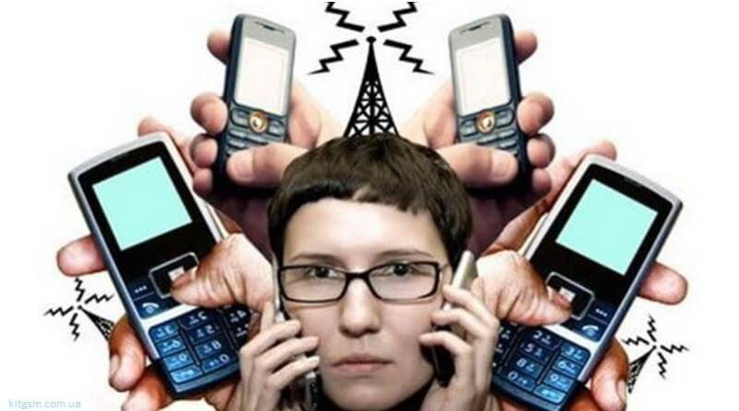
Мобільний телефон – справжній прорив у розвитку людства. Саме він став невід’ємною частиною нашого життя. Саме за допомогою мобільного телефону, без проблем, ми можемо спілкуватися з рідними і близькими, вирішувати ділові завдання, користуватися Інтернетом і додатковими функціями, які давно вже вийшли за межі основних можливостей (GPS,Skype,Viber і т. п.). І це все без прив’язки до місцевості, часу доби і тощо. У деяких місцях на нашій земній кулі саме мобільний телефон є єдиним засобом зв’язку із зовнішнім світом. Там, де за весь час існування провідних комунікацій немає, не було і не буде можливості прокласти кабель – мобільний зв'язок завжди був і буде основним засобом зв’язку.
Як працює наш гаджет
У включеному стані, навіть, якщо він знаходиться в режимі очікування, в кишені, в сумці, в чохлі, на столі, поруч зі своїм власником, мобільний телефон постійно підтримує зв'язок зі щоглою стільникового зв’язку. А це означає, що пристрій все одно функціонує в сплячому режимі і радіохвилі продовжують передаватися до нього від антен.
Якщо людина переміщається, кудись рухається, то пристрій часто перемикається на інші станції і подає найбільш потужний сигнал, і чим потужніший телефон, тим більше він впливає на людину. Безпосереднім джерелом випромінювання в мобільному телефоні є його антена Але якщо має місце шкода від мобільного телефону, значить щогла стільникового зв’язку теж несе негативний вплив на людину?

Чи справляють вплив на здоров’я базові станції стільникового зв’язку

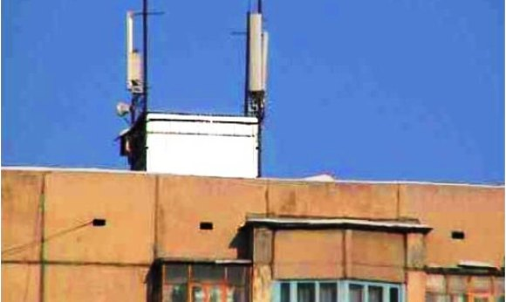
Базові станції (БС), як основні елементи системи стільникового радіозв’язку, зустрічаються сьогодні практично всюди. А все тому, що люди намагаються бути доступними завжди, де б вони не знаходились. БС підтримують зв'язок з мобільними радіотелефонами, що перебувають в зоні їх дії і працюють у режимі прийому та передачі сигналу. Залежно від стандарту зв’язку, БС випромінюють електромагнітну енергію в діапазоні частот від 463 до 1880 МГц.
Шкідливість антен полягає в електромагнітних полях, що утворюються. При цьому такі антени встановлюються прямо на дахах будинків, до того ж не по одній, а по кілька. Але найголовніше – більшої шкоди від них не вниз, а вбік.
Щоб рівень випромінювання від антени, розташованої на даху сусіднього будинку, був нижчим, можна прибрати подалі від вікна ліжко, трохи пересунути диван, крісло. Це дозволяє менше і рідше знаходитися під її випромінюванням. Хоча не варто забувати, що крім телефону і антени, радіохвилі виходять від роутерів, мікрохвильової печі та інших приладів, техніки, які теж є в багатьох будинках і квартирах.
До речі, власники мобілок і ті, хто мешкають біля антен, швидше старіють. Електромагнітне випромінювання шкодить людським клітинам. Також воно негативно впливає на печінку, мигдалини, м’язи, гормональний баланс, серце і кістковий мозок. За даними вчених, безпечна відстань ліній, антен, які мають електромагнітне випромінювання, становить щонайменше 20 м, а в деяких випадках – один кілометр.

Шкідливість мобільних телефонів
У 2011 році Всесвітня організація охорони здоров’я вперше визнала смертельну небезпеку мобільних телефонів. Гаджет, яким ми користуємося щодня, назвали канцерогенним і по шкідливості прирівняли до пестицидів. Не меншу небезпеку таїть у собі і бездротовий інтеренет (Wi-Fi), а також вежі мобільного зв’язку, які встановлюють прямо на дахах будинків. У світі технологічного прогресу сучасна людина однак ніяк не може обійтися без мобільного телефону, не зважаючи на всі його негативні якості та згубний вплив на людський організм.

Які ознаки негативного впливу стільникового телефону на здоров’я

Навіть короткі дзвінки на одну-дві хвилини можуть завдати негативного впливу на людину, а тривале використання гаджета, тривалі розмови, «сидіння» у соціальних мережах можуть викликати такі симптоми як: запаморочення, нудоту, різь, сухість, біль в очах; підвищення артеріального тиску, головні болі, почастішання пульсу; погіршення зору та пам’яті; стомлюваність, хронічна втома; порушення концентрації; дратівливість; дискомфорт; сонливість Такі ознаки, як правило, зуcтрічаються при захворюваннях вегетативно-нервової системи Дуже часто люди, що подовгу розмовляють по мобільнику, відчувають підвищення температури, надмірне тепло біля вуха, що теж є негативним впливом.
Особливо негативно телефон впливає на голови людей. Навіть дзвінки, що тривають близько хвилини, негативно позначаються на роботі мозку. На відміну від інших пристроїв і приладів, що випромінюють електромагнітні радіохвилі, цей гаджет прикладається до вуха, перебуваючи зовсім поруч з корою головного мозку. Спілкування по мобільному телефону стає причиною порушення кори головного мозку і може призводити до епілептичних нападів. До подібної реакції, як правило, схильні ті, у кого спостерігається легка збудливість клітин мозку. До таких осіб належать люди з неврологічними захворюваннями. У цих хворих спостерігається безсоння.
Шкода стільникових телефонів на зорові органи теж дуже велика. Електромагнітні хвилі серйозно погіршують кровообіг в очах, що призводить до поганого омивання кришталика, який через якийсь час мутніє і руйнується. Людина починає відчувати різь в очах, сильні головні болі. Проблеми з зором можуть виникнути також через постійне перенапруження очних м'язів унаслідок довготривалого зосередження погляду на дисплеї гаджета і супроводжується серйозними, негативними змінами очей.

Телефонне випромінювання викликає серйозні зміни в клітинах, може стати причиною порушень генного балансу, злоякісних утворень. Воно поглинається різними органами – слуховими, зоровими, вестибулярними, мозком й іншими тканинами голови, очною сітківкою.

Електромагнітні хвилі, що тривалий час впливають на організм людини, можуть стати причиною появи в мозку злоякісних пухлин. гормональних порушень, лейкемії (раку крові), розвитку хвороби Альцгеймера, катаракти, розладу пам’яті, розвитку хвороби Паркінсона, уповільнення кровообігу в мозку, порушення функціонування центральної нервової системи та її дегенерації.

Випромінювання радіохвиль від стільникового телефону дуже негативно позначається на вагітних й ембріонах, що в них зароджуються; маленьких дітей; людей зі слабким імунітетом; хворих, що мають порушення в роботі серця, проблеми з судинами; людей, які страждають гормональними захворюваннями; алергіків; хворих з порушенням нервової системи.

Мобільний телефон і діти

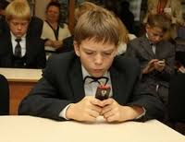
Мало кого в наш час можна здивувати картиною, коли школяр молодших класів несе свій портфель і при цьому досить жваво, по-діловому обговорює щось по телефону. З одного боку, звичайно, можна порадіти такому розвитку прогресу в нашій країні, проте, в глибині душі все ж залишається якесь хвилювання від побаченого. Так наскільки ж небезпечний мобільний телефон саме для дитини?
На жаль, його вплив на дитину у кілька разів вищий, ніж на дорослу людину, адже дитячий організм має підвищену чутливість до електромагнітного поля, і несформована імунна система дитини може дуже постраждати від постійного впливу телефонного випромінювання. Якщо говорити про можливі наслідки більш конкретно, то слід сказати, що діти до 18 років, які користуються мобільними телефонами, ризикують мати проблеми з пам’яттю, зниженням уваги, порушенням сну, а також періодичні головні болі. Також у них підвищується схильність до розвитку епілепсії й онкологічних захворювань. У випадку посилення впливу мобільного телефону на дитину, у неї можуть виникнути захворювання, основним проявом якого є «синдром дратівливої слабкості». У дітей молодшого шкільного віку цей синдром може виражатися в постійних примхах, а у дітей старшого віку спостерігається емоційна нестриманість і різка зміна настрою. При подальшому перебігу хвороби у дитини починається безсоння, сон стає тривожним, вранці може спостерігатися навіть нудота та головний біль. Діти шкільного віку починають зазнавати труднощів у навчанні, чому сприяє зниження концентрації уваги у дитини. До всього цього можуть додатися ще й психологічні проблеми від використання телефону, адже у дітей, які часто говорять по мобільному, спостерігається відчуженість від зовнішнього світу, у них частіше виникають труднощі при спілкуванні в колективі однолітків.

Як уникнути негативного впливу мобільних телефонів
В умовах стрімкого технологічного розвитку відмовитися від мобільного зв’язку неможливо та й недоцільно. Тому майбутнє за проектуванням мобільних телефонів з максимально низьким рівнем випромінювання. До того ж питання безпеки мобільних телефонів повинно регулюватися на державному рівні за допомогою відповідних законодавчих актів, а порушники – суворо каратися, адже багато компаній виробників приховують всю правду про свою продукцію.
Щоб захистити себе від дії електромагнітного випромінювання, кожен власник мобільного телефону має дотримуватися визначених правил користування:
- При купівлі мобільного телефону особливу увагу звертати на кількість випромінювання мобільним телефоном, що може поглинутися тканинами організму, так званий показник «SAR», саме він визначає безпеку телефону для здоров’я людини. SAR показник для свого мобільного телефону можна дізнатися на сайті виробника. При цьому вирішальне значення має відстань, на якій тримають телефон. До прикладу, якщо iPhone знаходитиметься на відстані, меншій ніж 15 мм від вас, то показник SAR значно перевищуватиме норму, а отже телефон матиме негативний вплив на здоров’я. Тому при купівлі мобільного телефону намагайтеся обирати ті, які мають найменшу потужність випромінювання; Зверніть увагу й на те, що звичайні кнопкові телефони, які не підтримують різноманітні додатки (Facebook, Skype тощо) в режимі очікування мають значно менше електромагнітне випромінювання, ніж смартфони.
- Небезпечним є утримування мобільного телефону прямо біля голови, тому під час розмови користуйтеся функцією гучного зв’язку чи гарнітурою (навушниками). Результати незалежних досліджень показали, що це допоможе знизити вплив небезпечного випромінювання на 90 відсотків.
- Користуйтеся мобільним телефоном лише за потребою. В залежності від рівня випромінювання вашим мобільним телефоном розмова не повинна перевищувати 2 – 15 хв. Пам’ятайте, що під час набору повідомлень ваше тіло теж піддається електромагнітному впливу, тому це не найкраща альтернатива дзвінкам.
- Вимикайте або залишайте на безпечній відстані мобільний телефон у нічний час, щоб звести до мінімуму його вплив.
- Не бажано спілкування по мобільному телефону під час руху в автомобілі чи іншому транспорті. І це не тільки через відволікання уваги від дороги і як наслідок трапляються різні дорожньо-транспортні пригоди, а й тому, що під час руху телефон переходить на максимальну потужність, щоб з’єднатися з базовими станціями зв’язку.
- Особливо обережними при користуванні мобільними телефонами повинні бути вагітні жінки.
- Не дозволяйте дітям гратися або користуватися вашими мобільними телефонами. Діти більш старшого віку під час розмови по мобільному телефону повинні вмикати функцію гучного зв’язку або користуватися гарнітурою (навушниками).
- Під час розмови тримайте апарат трьома пальцями і обов’язково за нижню частину. Якщо ви тримаєте телефон в кулаці, потужність апарату збільшується приблизно на 70% і тим самим посилюється опромінення;
- Змінюйте положення трубки в процесі розмови (розміщуйте її то зліва, то справа);
- Для збереження здоров’я важливе значення має і режим харчування, тому намагайтеся споживати більше зелені, овочів та фруктів. Повноцінний нічний сон допоможе у зміцненні природних механізмів відновлення молекул ДНК, яка може бути пошкоджена під впливом безпровідного телефону.
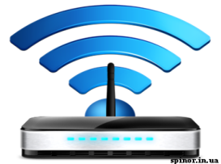
Такий «незамінний» Wi-Fi
Нові технології змінили світ і розширили наші можливості для комунікації, роботи, дозвілля тощо. Зокрема, дуже важливу роль в нашому житті відіграє бездротовий інтернет, який надає доступ до безлічі корисних інструментів. Wi-Fi став незамінним в житлових будинках, на роботі, в освітніх та інших установах, де важливо підтримувати зв'язок з навколишнім світом.
Wi-Fi – це електромагнітний сигнал, бездротова технологія, яка забезпечує взаємодію (передачу інформації) різних пристроїв по каналу радіосигналів з певною частотою.
На жаль, технологія бездротового доступу в інтернет може завдати шкоди організму людини, вважають фахівці зі Всесвітньої організації охорони здоров’я і рекомендують утриматися від використання системи бездротового доступу в інтернет через Wi-Fi. Багато експертів називають Wi-Fi «німим ворогом». Їхній головний аргумент на захист цієї точки зору ґрунтується на тому, що Wi-Fi роутер виробляє радіацію.
Особливо сильно випромінювання Wi-Fi роутера впливає на вагітних жінок і дітей, тому вчені вважають, що потрібно обмежити використання бездротових мереж в школах, гімназіях, дитячих садах і лікарнях.
Фахівці закликають сучасних батьків не поспішати з покупкою своєму чаду приставок й ігрових гаджетів, особливо якщо дитині немає ще й п’яти років, оскільки це не тільки шкодить розвитку моторики дитини, а й дає шанс отримати нею деяку частку шкідливого випромінювання.
Крім того, Wi-Fi випромінювання здатне негативно позначатися на роботі судин головного мозку. Дослідження показали, що якщо постійно проводити час за планшетом або мобільним телефоном з включеною мережею Wi-Fi, то у людини погіршується концентрація уваги, а судини відчувають значний дискомфорт. Фахівці закликають: ні в якому разі не кладіть поруч з собою на ніч телефон або будь-який гаджет з включеним Wi-Fi. За ніч ваш організм повинен набратися сил, а не викупатися в променях шкідливого випромінювання. Wi-Fi може також негативно впливати на чоловіче здоров’я. Чоловікам не рекомендується тримати підключений до бездротової мережі планшет на своїх колінах. Це може привести до зміни спермограми.
Іще декілька основних правил захисту:
Не розміщайте Wi-Fi роутер поряд с точками своєї активності (на кухні, в спальні);
Вимикайте точку доступу, якщо тривалий час не використовуєте Wi-Fi;
Обмежте час використання бездротової мережі;
Контролюйте час, який ваша дитина проводить в мережі Інтернет.
Сучасний світ сповнений небезпек і всіляких ризиків для здоров’я. Але не варто забувати, що і сто років тому людина була схильна до численних небезпек, яких тепер, завдяки прогресу, не існує.
Не піддавайтеся паніці і вирішуйте для себе самі, чи варто вам і надалі використовувати мобільний телефон та Інтернет, чи на часі шукати якийсь альтернативний шлях вирішення сьогоднішніх проблем. І чи можливо це?!

Рекомендуємо ознайомитись!
Електромагнітний смог як чинник забруднення довкілля

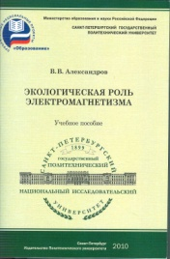
- Александров, В. В. Экологическая роль электромагнетизма : учеб. пособие / В. В. Александров. – Санкт-Петербург : Изд-во политехн. ун-та, 2011. – 736 с. – Библиогр. : 524 назв.

Природне середовище насичене електромагнітним випромінюванням. Однак рослини, тварини і людина еволюційно адаптовані до впливу тільки частини спектру випромінювання. Наслідки такого селективного і біоактивного впливу коливань електромагнітних полів і випромінювань від різних джерел генерування енергії, особливо антропосферних. передбачити складно. Тому необхідно впровадження новітніх методів і технологій для захисту біосфери. Книга адресована фахівцям і студентам, що вивчають біосферні процеси.

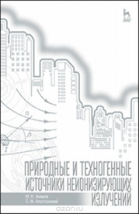
- Акимов, М. Н. Природные и техногенные источники неионизирующих излучений : учеб. пособие / М. Н. Акимов, С. М. Аполлонский. – Санкт-Петербург : Лань, 2016. – 212 с. : ил.

Посібник знайомить читача з теоретичними основами безпеки життєдіяльності людини в ЕМП і формах його прояву. Читач дізнається про основні джерела ЕМП, про реальне електромагнітне середовище в виробничих і житлових приміщеннях, на транспорті і на відкритих територіях.
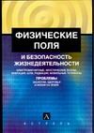
- Гордиенко, В. А. Физические поля и безопасность жизнедеятельности / В. А. Гордиенко. – Москва : АСТ : Астрель : Профиздат, 2006. – 316 с.

В книзі розглянуті основні наслідки впливу на навколишнє середовище фізичних полів різного походження. Наведено гранично допустимі рівні впливу цих полів на біологічні об’єкти , в тому числі на людину. Розглянуто основні, відомі на сьогодні, наслідки впливу на навколишнє середовище фізичних полів різного походження (електромагнітних акустичних, теплових, радіаційного випромінювання та ін.)

- Жук, О. Семінар-конференція з теми «Шкала електромагнітних випромінювань» / О. Жук // Фізика та астрономія. – 2009. – № 1. – С. 10–14.
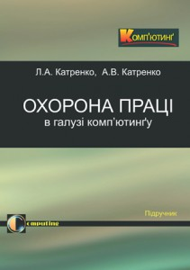
- Катренко, Л. А. Охорона праці в галузі комп’ютингу : підруч. / Л. А. Катренко, А. В. Катренко ; за наук. ред. В. В. Пасічника. – Львів : Магнолія 2006, 2012. – 544 с.

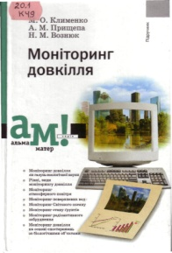
У підручнику викладені основні поняття охорони праці в галузі комп’ютингу. Особлива увага звернута на особливості охорони праці в сучасних інформаційних технологіях.

- Клименко, М. О. Моніторинг довкілля : підруч. / М. О. Клименко, А. М. Прищепа, Н. М. Вознюк. – Київ : Академія, 2006. – 359 с. : іл. – (Альма-матер). – Бібліогр. : с. 340–342.

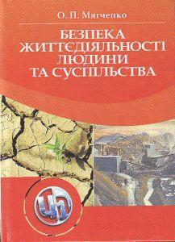
- Мягченко, О. П. Безпека життєдіяльності людини та суспільства : навч. посіб. / О. П. Мягченко. – Київ : Центр учбової літератури, 2010. – 384 с.

Розглянуто теоретичні й практичні питання небезпечних факторів в складній системі «Людина –Техніка –Середовище».
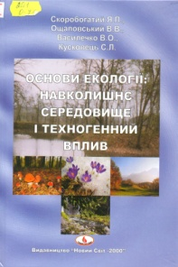

- Основи екології : навколишнє середовище і техногенний вплив : підруч. / Я. П. Скоробогатий [та ін.]. – Львів : Новий Світ-2000, 2008. – 224 с.

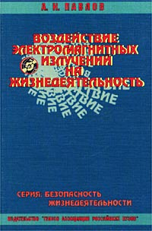
- Павлов, А. Н. Воздействие электромагнитных излучений на жизнедеятельность : учеб. пособие / А. Н. Павлов. – Москва : Гелиос АРВ, 2002. – 224 с. – (Безопасность жизнедеятельности).

Навчальний посібник, написаний на основі однойменного спецкурсу, містить оригінальний матеріал, що відображає останні досягнення науки і не має аналогів.

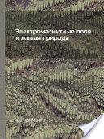
- Пресман, А. С. Электромагнитные поля и живая природа / А. С. Пресман. – Москва : Ринол Классик, 2013. – 296 с.

У книзі вперше проведено огляд практично всіх експериментальних і теоретичних даних про дії електромагнітних полів різних частот на організми різних видів – від одноклітинних до людини, про ефекти таких полів на різних рівнях організації – молекулярному, клітинному, органному.

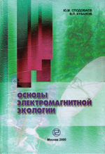
- Соломіна, В. Ф. Коливання та хвилі. Електромагнітне випромінювання. Квантова механіка / В. Ф. Соломіна, А. В. Тишкевич. – Краматорськ : Донбас. держ. машинобуд. академія, 2009. – 100 с.

- Сподобаев, Ю. М. Основы электромагнитной экологии / Ю. М. Сподобаев, В. П. Кубанов. – Москва : Радио и связь, 2000. – 240 с.

Розглянуто специфічний вид антропогенного забруднення навколишнього середовища – електромагнітне забруднення. Показано, що проблеми електромагнітної екології, традиційно будучи санітарно-гігієнічними, в даний час стали частиною загальної екологічної проблеми і отримали суспільно-значуще звучання.
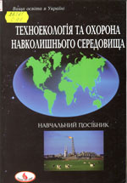
- Сухарев, С. М. Техноекологія та охорона навколишнього середовища : навч. посіб. / С. М. Сухарев, С. Ю. Чундак, О. Ю. Сухарева. – Львів : Новий світ-2000, 2011. – 302 с.

Розглянуто основні заходи та засоби зменшення негативного антропогенного впливу на природне середовище, шляхи екологізації виробництва, проблеми охорони атмосферного повітря, гідросфери, зокрема проблему виробничих випромінювань і методів захисту від них.

***

- Якубовська, К. Ф. Деякі аспекти біологічної дії малих доз іонізуючого випромінювання. Т.2 / К. Ф. Якубовська // Вісник ВДМУ. – Вінниця, 1998. – № 2. – С. 480–481.
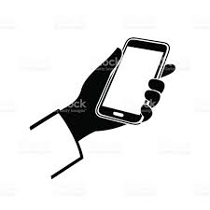
Електромагнітне випромінювання і ваше здоров’я

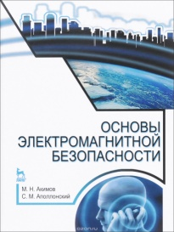
- Акимов, М. Н. Основы электромагнитной безопасности : учеб. пособие / М. Н. Акимов, С. М. Аполлонский. – Санкт-Петербург : Лань, 2016. – 200 с.

Навчальний посібник призначений для студентів, що навчаються за профілем «Радіаційна та електромагнітна безпека».
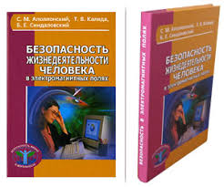
- Аполлонский, С. М. Безопасность жизнедеятельности человека в электромагнитных полях : учеб. пособие / С. М. Аполлонский, Т. В. Каляда, Б. Е. Синдаловский. – Москва : Политехника, 2006. – 264 с. : ил.

Розглядаються медико-біологічні основи безпеки людини в електромагнітних полях.

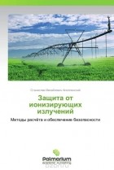
- Аполлонский, С. М. Защита от ионизирующих излучений : методы расчета и обеспечение безопасности / С. М. Аполлонский. – Москва : Palmarium Academic Publishing, 2014. – 448 с.

Запропоновано різноманітні види сучасних і перспективних матеріалів, що використовуються в захисних пристроях для зниження впливу від неіонізуючих випромінювань і полів на людину і навколишнє середовище.

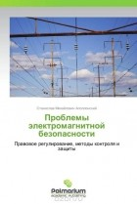
- Аполлонский, С. М. Проблемы электромагнитной безопасности : правовое регулирование, методы контроля и защиты / С. М Аполлонский. – Москва : Palmarium Academic Publishing, 2014. – 208 с.

Книга знайомитьз проблемами безпеки людини в електромагнітних полях та при випромінюванні і включає: опис природних та техногенних електромагнітних полів, методи, системи і засоби їх контролю, співробітництво в сфері електромагнітної безпеки й засоби захисту від електромагнітних полів та випромінювань, а також методи розрахунку санітарно-захисних зон і зон обмеження забудови.

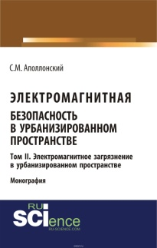
- Апполонский, С. М. Электромагнитная безопасность в урбанизированном пространстве. – Том 2. Электромагнитное загрязнение в урбанизированном пространстве : моногр. / С. М. Апполонский. – Москва : РУСАЙНС, 2018. – 288 с.

Книга написана за матеріалами наукових розробок автора, виконаних стосовно забезпечення електромагнітної безпеки біосфери і людини в умовах урбанізованого простору.

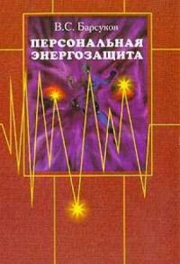
- Барсуков, В. С. Персональная энергозашита : средства защиты от вредных излучений и не только / В. С. Барсуков. – Москва : Амрита-Русь, 2004. – 288 с.

Ця книга для всіх, хто любить комп’ютер та іншу сучасну техніку, хто цікавиться сучасними можливостями зміцнення свого здоров’я, продовження життя і персонального захисту від впливу шкідливих полів з використанням нових біоінформаційних технологій і технічних засобів.

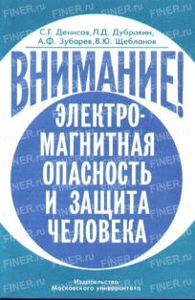
- Внимание! Электромагнитная опасность и защита человека / С. Г. Денисов, Л. Д. Дубровин, А. Ф. Зубарев ; под ред. А. Ф. Зубарева. – 4-е изд. – Москва : Изд-во МГУ, 2005. – 112 с.

Ця книга – для найширшого кола читачів, особливо для всіх тих, хто систематично стикається в своєму житті з комп’ютерною та обчислювальною технікою.

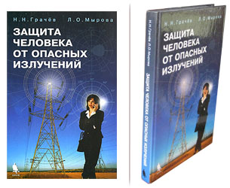
- Грачев, Н. Н. Защита человека от опасных излучений / Н. Н. Грачев, Л. О. Мырова. – Москва : Бином. Лаборатория знаний, 2005. – 320 с.

Книга складається з двох розділів. Перший розділ присвячений електромагнітним випромінюванням промислових установок і побутових приладів. У другому розділі розглядаються іонізуючі випромінювання як природного, так і штучного походження. Описано методи та засоби вимірювання електромагнітних полів, їх вплив на людину і біологічні об’єкти, дано оцінку генетичних наслідків опромінення. Наведено рекомендації щодо захисту від іонізуючого випромінювання.

- Державні санітарні норми і правила захисту населення від впливу електромагнітних випромінювань : [затверджено наказом МОЗ України від 01. 08. 96 р. № 239]. – Київ, 1996. – 28 с.

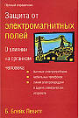
- Левитт, Б. Б. Защита от электромагнитных полей : о влиянии на организм человека бытовых электроприборов, мобильных телефонов, линий электропередач и других электрических устройств / Б. Б. Левитт ; [пер. с англ. Ю. Суслова]. – Москва : АСТ, Астрель, 2007. – 447 с.

У книзі розказано як і де виникають електромагнітні поля (ЕМП), які захворювання можуть бути спровоковані ними і наскільки обмеженими можуть бути знання лікарів у цій області.

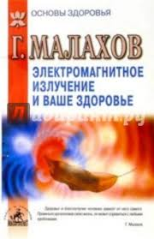
- Малахов, Г. П. Электромагнитное излучение и ваше здоровье / Г. П. Малахов. – Санкт-Петербург : Невский проспект, 2003. – 128 с. – (Основы здоровья).

Актуальність проблеми очевидна: навколо комп’ютери і мікрохвильові печі, стільникові і радіотелефони, лінії електропередач і антени, телевізори і холодильники – все це є джерелом електромагнітного випромінювання. Наскільки воно небезпечне для людини? Що робити для зниження шкідливого впливу?

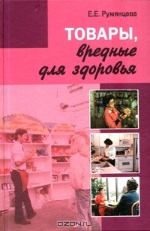
- Румянцева, Е. Е. Товары, вредные для здоровья / Е. Е. Румянцева. – Москва : Лотос, 2005. – 389 с.

Наведено відомості про шкідливі товари, включаючи продукти харчування, товари побутової хімії, побутову електроніку та комп’ютерну техніку, ліки, квіти та ін. Узагальнено результати новітніх вітчизняних і зарубіжних досліджень в галузі медицини, хімії, біології, фізики, екології, юриспруденції та економіки.

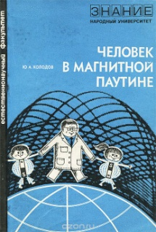
- Холодов, Ю. А. Человек в магнитной паутине / Ю. А. Холодов. – Москва : Знание, 1972. – 144 с. – (Магнитное поле и жизнь).

Магнітне поле є головним героєм цієї книги. У ній розповідається про основні проблеми магнітобіології, пов’язані з терапевтичною та гігієнічною оцінкою штучних магнітних полів, з важливою роллю природного магнітного поля Землі в процесах біосфери. Показано, яку роль відіграють магнітні поля у вивченні діяльності мозку. Порівнюється дія цього нового подразника з впливом на організм інших фізичних факторів – радіації і радіохвиль.
Підбиті попередні підсумки численних магнітно-біологічних досліджень і накреслені шляхи їх подальшого розвитку.

***

- Бірдус, Л. В. Негативний вплив електромагнітного випромінювання на здоров’я та працездатність людини / Бірдус Л. В. // Концептуальні засади формування менеджменту в Україні : матеріали V наук.-практ. конф., 17 груд. 2013 р., Київ. – Київ, 2013. – С. 34–37.

- Куриленко, Н. В. Елективний курс «Людина в електромагнітному павутинні» як засіб формування екологічної компетентності учнів основної школи / Н. В. Куриленко, В. Д. Шарко // Модернізація шкільної природничо-математичної освіти як стратегія її розвитку у XXI ст. : Всеукр. наук.-практ. конф., 25–27 квітня 2012 р.: тези доп. – Миколаїв, 2012 . – С. 120–122.

- Нікітіна Н. Г. Електромагнітні поля як фактор впливу на здоров’я населення / Н. Г. Нікітіна, Ю. Д. Думанський // Гігієна населених міст. – Київ, 2001. – Вип. 38, Т. 2. – С. 52–53.

- Усманов, А. С. Мобільний зв'язок та здоров’я людини / А. С. Усманов // Электромагнитное излучение и человек : учеб. пособие / А. С. Усманов. – Москва : ИД Лидер, 2009. – С. 49 – 61.

***

- Україна. Закони. Про забезпечення санітарного та епідемічного благополуччя населення : закон : [прийн. Верхов. Радою України 24 лютого 1994 р. № 4004-XII] // Відомості Верховної Ради України (ВВР). – 1994. – № 27. – ст. 218.

- Василенко, В. В. Аналіз впливу електромагнітних випромінювань на організм людини та методи захисту / В. В. Василенко, С. Г. Павлов // Енергетика і автоматика. – 2011. – № 4. – С. 114.

- Григор’єв, Ю. Г. Людина в електромагнітному полі (існуюча ситуація, очікувані біоефекти та оцінки небезпеки) / Ю. Г. Григор’єв // Радіація. Біологія. Радіоекологія. – 1997. – № 4. – С. 690–702.

- Єрмаков, М. Вплив електромагнітного випромінювання на живі організми / М. Єрмаков // Фізика та астрономія в сучасній школі. – 2013. – № 6. – С. 22–23.

- Левченко, О. Г. Проблеми електромагнітної безпеки / О. Г. Левченко // Безпека життєдіяльності. – 2009. – № 6. – С. 28–32. – Бібліогр. в кінці ст.

- Мовчан, Л. М. Клінічна реакція організму людини на вплив електромагнітного випромінювання сантиметрового діапазону / Л. М. Мовчан // Довкілля та здоров’я. – 2000. – № 1. – С. 59–61.

- Сесемко, А. Адміністративно-правове супроводження реалізації міжнародних зобов’язань при використанні джерел іонізуючого випромінювання у сфері охорони здоров’я / А. Сесемко // Підприємництво, господарство і право. – 2012. – № 11. – С. 71–75. – Бібліогр. в кінці ст.

Яку загрозу приховує мобільний телефон?

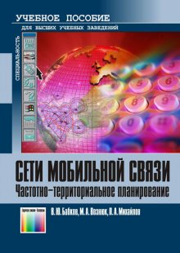
- Бабков, В. Ю. Сети мобильной связи. Частотно-территориальное планирование : учеб. пособие / В. Ю. Бабков, М. А. Вознюк, П. А. Михайлов. – Москва : Горячая линия – Телеком, 2006. – 536 с.

Викладено основні принципи частотно-територіального планування мереж рухомого (мобільного, транкінгового, пейджерного) та фіксованого (абонентського доступу) радіозв’язку.

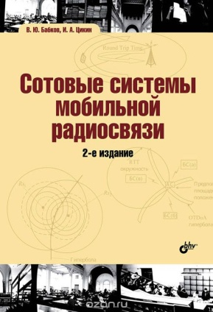
- Бабков, В. Ю. Сотовые системы мобильной радиосвязи : учеб. пособие / В. Ю. Бабков. – 2-е изд., перераб. и доп. – Санкт-Петербург : БХВ Петербург, 2013. – 432 с.

У систематизованому вигляді викладені основи існуючих та перспективних наземних систем мобільного радіоозв’язку, принципи побудови і функціонування найбільш поширених на практиці систем транкінгового радіозв’язку, територіальних стільникових систем радіозв’язку, територіальних стільникових систем транкінгового радіозв’язку, територіальних стільникових систем радіозв’язку загального користування з частотно-тимчасовим поділом каналів, систем широкосмугового бездротового доступу до Інтернету.

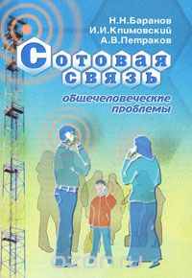
- Баранов, Н. Н. Сотовая связь : общечеловеческие проблемы / Н. Н. Баранов, И. И. Климовский, А. В. Петраков. – Москва : Радио Софт, 2010. – 149 с. : ил., табл. – Библиогр. : 55 назв.

Наведено технічні характеристики різних стандартів стільникового зв’язку. Отримано принципово новий результат, що показує існування впливу випромінювання мобільних телефонів як на користувачів, так і на тих, хто не має стільникових засобів зв’язку; названо граничний час користування мобільними телефонами для дорослих і дітей.

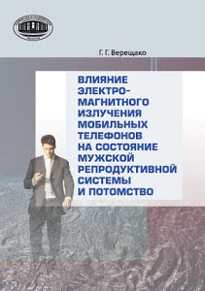
- Верещако, Г. Г. Влияние электромагнитного излучения мобильных телефонов на состояние репродуктивной системы и потомство / Г. Г. Верещако. – Минск : Белорусская наука, 2015. – 277 с.

Монографія присвячена оцінці впливу електромагнітного випромінювання в діапазоні мобільного зв’язку – мобільних (стільникових), Інтернету ( Wi-Fi) на стан чоловічої репродуктивної системи.

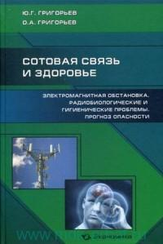
- Григорьев, Ю. Г. Сотовая связь и здоровье : электромагнитная обстановка, радиобиологические и гигиенические проблемы, прогноз опасности / Ю. Г. Григорьев, О. А. Григорьев. – 2-е изд., перераб. – Москва : Экономика, 2015. – 574 с. – Библиогр. : 895 назв.

У книзі дана докладна характеристика умов електромагнітної обстановки, представлені закономірності формування індивідуального енергетичного навантаження для користувачів абонентських терміналів (телефонів) і населення. Розглянуто фундаментальні базові механізми формування відповідної біологічної реакції і умови можливого переходу її в патологічний стан. Виділено критичні органи і системи до впливу електромагнітного поля стільникового зв’язку, до яких віднесено насамперед головний мозок й імунна система.

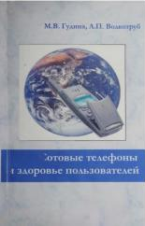
- Гудина, М. В. Сотовые телефоны и здоровье пользователей / М. В. Гудина, Л. П. Волкотруб. – Томск : Сиб ГМУ, 2010. – 202 с. – Библиогр. : с. 185–201 .

Висвітлено функціонування системи стільникового зв’язку – історія становлення, гігієнічна характеристика базових станцій і мобільних радіотелефонів як джерел електромагнітних полів.

- Даценко, В. І. Гігієнічна оцінка електромагнітного випромінювання, що створюється засобами стільникового мобільного звязку NMT-450-i : автореф. дис. канд. мед. наук : 14. 02. 01 – гігієна : захист 27. 09. 2002 / В. І. Даценко. – Київ : Ін-т гігієни та мед. екології ім. О. М. Марзеєва АМН України, 2002. – 21 с. – Бібліогр. : с. 17–19.

- Державні санітарні норми і правила захисту населення від впливу електромагнітних випромінювань : затв. наказом МОЗ України від 01. 08. 96 р., № 239. – Київ, 1996. – 28 с.

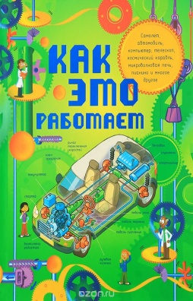
- Жоэль, Л. Как это работает / Л. Жоэль, К. Жоэль ; пер. с фр. Л. Степанов. – Москва : Астрель, 2013. –160 с. : ил.

У цій захоплюючій та пізнавальної книзі пояснюється пристрій і принцип роботи 250 різних приладів: комп'ютера, мікрохвильової печі, крана, літака, піаніно, телескопа, кавоварки, посудомийної машини, фена, ваг тощо.

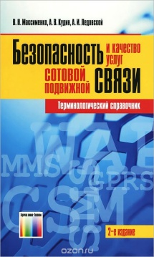
- Максименко, В. И. Безопасность и качество услуг сотовой подвижной связи : термин. справ. / В. И. Максименко, А. В. Кудин, А. И. Ледовский ; под ред. А. В. Кудина. – 2-е изд., стереотип. – Москва : Радио и связь, 2014. – 244 с.

Термінологічний довідник вміщує основні терміни та визначення в галузі безпеки і якості послуг стільникового рухомого зв’язку. Книга складається з двох частин. У першій частині подано терміни з відповідними визначеннями, пов’язані з веб-аспектами, інформаційними послугами, інформаційною безпекою, якістю та системами управління якістю послуг стільникового рухомого зв’язку. У другій частині зібрані англомовні терміни та скорочення, а також назви міжнародних організацій, форумів та об’єднань.

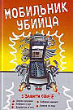
- Мобильник-убийца : моногр. / отв. ред. Н. Дубенюк. – Москва : Эксмо, 2007. – 320 с. – (Жить опасно!)

Ще зовсім недавно ми не знали про його існування, а тепер він є у всіх, навіть у дітей. Він вже не просто засіб зв’язку; придбавши нові можливості, він став для нас улюбленою іграшкою, незамінним помічником, практично найкращим другом. Але чи так все безхмарно в наших з ним стосунках? Чи дійсно мобільний телефон небезпечний для нашого здоров’я, і які захворювання можуть стати постійними супутниками тих, хто захоплюється розмовами по мобільнику; як убезпечити себе від шкідливого впливу і кому категорично не рекомендується використовувати мобільний зв'язок? У цій книзі міститься вся інформація про те, як зробити ваше спілкування з мобільним телефоном максимально безпечним.

- МОЗ України / Мобільний зв'язок та здоров’я людини : інформ. бюлетень. – Київ, 2008. – 20 с.
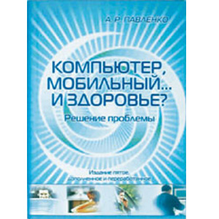
- Павленко, А. Р. Компьютер, мобильный и здоровье : решение проблемы / А. Р. Павленко. – Киев : Основа, 2007. – 250 с.

У книзі розглядаються питання захисту від шкідливого впливу на здоров’я людини торсіонних полів гепатогенних зон Землі, моніторів ПК, мобільних телефонів, телевізорів, іншої електронної техніки і сучасні пристрої захисту від такого впливу.

- Попов, В. Электромагнитное излучение мобильных телефонов на человеческий организм / В. Попов. – Рига : Рижский технический университет, 1999. – 51 с. – Библиогр.: 14 назв.

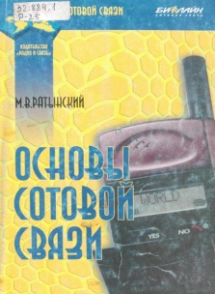
- Ратынский М. В. Основы сотовой связи / М. В. Ратынский ; под ред. Д. Б. Зимина – Москва : Радио и связь, 1998. – 248 с.

Адресується інженерно-технічним працівникам, які професійно займаються стільниковим зв'язком. Може бути корисна споживачам, учням вищих і середніх спеціальних навчальних закладів, що спеціалізуються в галузі зв'язку, а також всім тим, хто цікавиться різними напрямками сучасного технічного прогресу або новими пропозиціями, що з'являються на ринку послуг.

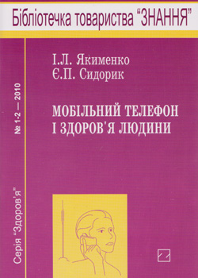
- Якименко, І. Л. Мобільний телефон і здоров’я людини / І. Л. Якименко, Є. П. Сидорик. – Київ : Знання, 2010. – 94 с. – (Бібліотечка товариства «Знання»).

Висвітлено проблему потенційних ризиків для здоров’я людини від довготривалого використання засобів мобільного зв’язку, сучасні стандарти електромагнітної безпеки, результати епідеміологічних досліджень впливу тривалого опромінення від мобільних телефонів та базових станцій на здоров’я людини, експериментальні дані щодо біологічних ефектів мікрохвильового випромінювання та механізми його біологічної активності. Особливу увагу звернено на потребу перегляду чинних стандартів електромагнітної безпеки. Наведено практичні рекомендації щодо зменшення індивідуальних рівнів мікрохвильового опромінення.

***

- Баран, Б. А. Екологія людина та мобільний зв'язок / Б. А. Баран // Вісник Вінницького політех. ін-ту. – 2006. – № 5. – С. 55–59. – Бібліогр. в кінці ст.

- Грабовська, С. Параметри безпеки устаткування мобільного зв’язку / С. Грабовська, І. Вітрук // Матеріали Ш Всеукраїнської студентської науково-технічної конференції «Природничі та гуманітарні науки. Актуальні питання», 22–23 квітня 2010 р. – Тернопіль : ТНТУ, 2010. – Т. 1. – С. 322. – (Фізика).

- Григорьев, Ю. Г. К прогнозу развития опухолей головного мозга у пользователей сотовых телефонов / Ю. Г. Григорьев // Гигиена и санитария. – 2017. – Т. 96, № 7. – С. 695–696. – Библиогр. : 15 назв.

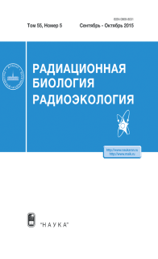
- Григорьев, Ю. Г. Мобильная связь и здоровье населения : оценка опасности, социальные и этические проблемы / Ю. Г. Григорьев, О. А. Григорьев // Радиационная биология. Радиоэкология. – 2011. – Т. 51, № 3. – С. 357–368.

Населення живе в новій електромагнітній обстановці. Робота базових станцій мобільного зв’язку спричиняє цілодобове примусове хронічне опромінення всіх груп населення складно організованим модульованим ЕМП широкого спектру. Населення продовжує активно використовувати мобільний зв'язок, не зважаючи на те, що найбільше страждає головний мозок а діти увійшли до групи ризику. У цій ситуації проблема оцінки небезпеки мобільного зв’язку стала соціальною та етичною.

- Григорьев, Ю. Г. Мобильный телефон и неблагоприятное влияние на головной мозг пользователя – оценки риска / Ю. Г. Григорьев // Радиационная биология. Радиоэкология. – 2014. – Т. 54, № 2. – С. 215–216. – Библиогр. : 8 назв.

- Думанский, Ю. Д. Гигиеническая оценка электромагнитного излучения, создаваемого радиотехническими средствами сотовой связи Украины / Ю. Д. Думанский, В. И. Даценко, С. В. Биткин // Гигиена населенных мест : сб. науч. тр. – Київ, 1998. – Вып. 33. – С. 139–148.

В статті розповідається, наскільки шкідливі мобільні телефони та як зменшити їх негативний вплив.

- Жаворонков, Л. П. Влияние электромагнитных излучений сотовых телефонов на здоровье / Л. П. Жаворонков // Радиация и риск. – 2016. – Т. 25, № 2. – С. 43–56. – Библиогр.: 45 назв.

- Кабишева, А. О. Психологічний аналіз проблеми використання мобільного телефону особистістю / А. О. Кабешева // Актуальні проблеми практичної психології : зб. праць Міжнар. наук.-практ. конф. молодих учених та студентів, (Одеса, 19 квітня 2013 р.) / ПНПУ імені К. Д. Ушинського. – Одеса, 2013. – С. 50–55.

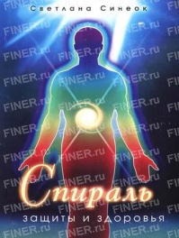
- Капітанюк, О. В. Підвищення екологічної безпеки на етапі проектування мобільної стільникової мережі / О. В. Капітанюк // Вісник НТУУ «КПІ». – Київ, 2011. – Вип. 20. – С. 239–244. – (Серія «Гірництво»).

- Синеок, С. В. Засоби захисту від випромінювання мобільних телефонів / С. В. Синеок // Спираль защиты и здоровья / С. В. Синеок. – Москва, 2002. – С. 36 – 39.
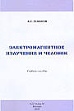
- Усманов, А. С. Мобільний зв'язок та здоров’я людини / А. С. Усманов // Электромагнитное излучение и человек : учеб. пособие / А. С. Усманов. – Москва, 2009. – С. 49– 61.

***

- Андрусяк, В. Мобільна загроза / В. Андрусяк // Безпека життєдіяльності. – 2016. – № 5. – С. 37.

- Бєліков, М. Засоби радіозв’язку в Україні : проблеми і шляхи її вирішення / М. Бєліков // Стандартизація, сертифікація, якість. – 1999. – № 1. – С. 47–50.

- Большакова, Е. Мобиломания? / Е. Большакова // Семья и школа. – 2009. – № 8. – С.16.

- Вен, А. Самые опасные и самые безвредные смартфоны : уровень излучения мобильных телефонов / А. Вен // MOBILUX. – 2016. – № 7. – С. 32–33.

- Вірченко, Т. Мобільний телефон : небезпека завжди поруч / Т. Вірченко // Безпека життєдіяльності. – 2013. – № 10. – С. 23.

- Волков, А. Стоит ли покупать мобильный телефон? / А. Волков // Знание – сила. – 2000. – № 12. – С. 90–92.

- Гончаренко, М. Вплив випромінювання мобільного телефону на організм людини / М. Гончаренко, Т. Камнєва, А. Мельникова // Основи здоров’я. – 2011. – № 5. – С. 16–20.

- Гончаренко, М. С. Изучение влияния мобильного телефона на организм человека / М. С. Гончаренко // Винахідник і раціоналізатор. – 2011. – № 1. – С. 24–31.

- Григорьев, Ю. Г. Контрольный звонок в голову / Ю. Г. Григорьев // Химия и жизнь. XXI век. – 2007. – № 4. – С. 26–29.

- Девисилов, В. Безопасны ли мобильные телефоны? / В. Девисилов // ОБЖ. Основы безопасности жизни. – 2003. – № 10. – С. 53–60.

- Думанский, Ю. Д. Безопасен ли сотовый телефон? / Ю. Д. Думанский // Радіоаматор. – 1998. – № 5(58). – С. 60–61.

- Жичкина, Г. Сотовая напасть / Г. Жичкина // Экология и жизнь. – 2005. – № 8(49). – С. 71–74.

- Захист від дії випромінювання мобільного телефону // Безпека життєдіяльності. – 2009. – № 7. – С. 40.

- Защити себя от излучения мобильного телефона // Инженер. – 2009. – № 11. – С. 29–31.

- Кляп, С. І. Вплив слабких електромагнітних полів мобільного телефону на здоров’я людини / С. І. Кляп, М. В. Курик // Лікарська справа. – 2002. – № 1. – С. 26–30. – Бібліогр.: С. 30.

- Коваль, В. Мобільний друг і помічник та його вплив на організм людини / В. Коваль // Безпека життєдіяльності. – 2012. – № 5. – С. 5–6.

- Коробатов, Я. Что, бессонница у вас? Виноват во всем девайс! / Я. Коробатов // Комсомольская правда в Украине : киев. вып. – 2017. – 1 дек. (№ 204). – С. 9.

- Кравченко, А. Индивидуальные средства защиты от электромагнитного излучения мобильного телефона и других устройств бытовой техники / А. Кравченко // Электрик. – 2013. – № 12. – С. 28–30.

- Курик, М. Мобільний зв'язок і людина: ведеться глобальний експеримент на виживання / М. Курик. – День. – 2009. – № 62. – С. 7. – (Суспільство).

- Курушин, А. Расчет мощности излучения сотового телефона, поглощаемой в голове пользователя / А. Курушин, А. Титов // Chip. News. – 2001. – № 8. – С. 40–45. – Библиогр: 6 назв.

- Левин, Р. Вреден ли для здоровья радиотелефон? / Р. Левин // Электросвязь. – 1997. – № 10. – С. 28.

- Либерман, А. Н. Мобильный телефон как источник техногенного воздействия электромагнитных полей на население / А. Н. Либерман, С. Г. Денисов // Радиационная гигиена. – 2011. – № 4. – С. 16–21. – Библиогр.: 16 назв.

- Меня убивают мои гаджеты // Мой друг компьютер. – 2013. – № 5. – С. 2.

- Мобільний телефон : чи є небезпека для людини? – Трибуна. – 2001. – № 5–6. – С. 20–21.

- Мордачев, В. И. Оценка экологической опасности электромагнитного фона, создаваемого средствами мобильной радиосвязи / В. И. Мордачев // Электросвязь. – 2007. – № 9. – С. 37–41. – Библиогр.: 17 назв.

- Мультан, В. Мобільний телефон. Друг чи ворог? / В. Мультан, Н. Сусла // Біологія. – 2013. – № 14. – С. 30–31. – (Шкільний світ).

- Мурашко, М. Мобільні телефони і біологічна небезпека / М. Мурашко, Т. Наритник // Охорона праці. – 2010. – № 4. – С. 46–48.

- Наконечна, О. В. Небезпека мобільних телефонів / О. В. Наконечна // Безпека життєдіяльності. – 2010. – № 10. – С. 34.

- Неведомська, Є. Дослідження впливу на організм випромінювання мобільних телефонів / Є. Неведомська, Ю. Бондаренко // Біологія і хімія в сучасній школі. – 2012. – № 1. – С. 20–21.

- Персон, Т. Мобильная связь и здоровье человека / Т. Персон // Мобильные телекоммуникации. – 2004. – № 1. – С. 25–30.

- Петров, А. И. Особенности мобильной электросвязи / А. И. Петров // Электрик. – 2009. – № 6 (55). – С.18–19.

Мобільний зв’язок вкрай негативно впливає на репродуктивну здатність людини. Сучасна демографічна катастрофа, яку переживає Японія, «наймобільніша» країна в світі, безпосередньо пов’язана з розповсюдженням мобільних телефонів та інших безпровідних засобів зв’язку.

- Попов, А. Мобильниками снова пугают, но не сильно / А. Попов // Эхо планеты. – 2003. – № 14. – С. 10–11.

- Пундик, А. Чи треба нас захищати від мобільного телефону? / А. Пундик // Охорона праці. – 2002. – № 9. – С. 48–49.

- Рахматуллин, М. Т. Прибор для исследования излучения мобильного телефона / М. Т. Рахматуллин // Физика в школе. – 2010. – № 7. – С. 53–56.

- Риски длительного действия микроволнового излучения от средств сотовой связи на организм человека / В. Ф. Чехун [та ін.] // Доповiдi Нац. акад. наук України. – 2011. – № 12. – С. 158–163.

- Сайко, В. Г. Методологічні та технічні аспекти визначення впливу електромагнітного випромінювання сучасних мобільних та безпроводних засобів цифрового зв’язку на здоров’я людини / В. Г. Сайко, Д. О. Дьомін, Д. О. Лисенко // Зв'язок. – 2010. – № 1. – С. 13–15. – Бібліогр.: в кінці ст.

- Сафронов, В. И. Измеритель электромагнитных излучений сотовых телефонов как мера защиты от их опасного влияния / В. И. Сафронов // Электробезопасность. – 2009. – № 2 / 3. – С. 65–69. – Библиогр.: 2 назв.

- Сесемко, А. Адміністративно-правове супроводження реалізації міжнародних зобов’язань при використанні джерел іонізуючого випромінювання у сфері охорони здоров’я / А. Сесемко // Підприємництво, господарство і право. – 2012. – № 11. – С. 71–75. – Бібліогр. в кінці ст.

- Смирнова, Ю. По ком звонит сотовый? / Ю. Смирнова // Комсомольская правда в Украине. – 2015. – № 102 . – С. 9.

- Стожаров, А. Н. Сотовая связь. Биомедицинские аспекты. Меры профилактики / А. Н. Стожаров // Мир медицины. – 2006. – № 2. – С. 11–12.

В роботі вміщено аналіз негативного впливу комп’ютерата , мобільного телефону та інших приладів побутової техніки в результаті генерування електромагнітного випромінювання. Підкреслюється особлива роль їх впливу на дітей.

- Танась, М. О. Комп’ютерні небезпеки нашого часу / М. О. Танась, Ю. Л. Беднарек // Науковий світ. – 2003. – № 5. – С.8–10.

- Томашевська, Л. А. Клітинні критерії оцінки впливу сумісної дії випромінювань мобільного зв’язку і цезію-137 / Л. А. Томашевська, К. І. Обухан, Т. Є. Кравчун // Довкілля та здоров’я. – 2009. – № 2. – С. 9.

- Трубчанінова, Н. С. Комп’ютер та мобільний телефон : благо цивілізації чи небезпека для життєдіяльності людини? / Н. С. Трубчанінова // Довкілля та здоров’я. – 2007. – № 3. – С. 43–44.

- Що необхідно знати про мобільний телефон? // Безпека життєдіяльності. – 2009. – № 9. – С. 35–37.

- Якунов, А. В. Что изучает электромагнитная экология, или Почему излучение мобильного телефона может быть опасным для здоровья? / А. В. Якунов // Страна знаний. – 2012. – № 2. – С. 9–12 : схем.

У статті аналізується вплив навколишнього магнітного випромінювання на живі організми і людину та йдеться про методи захисту від електромагнітного впливу.
Дитина з мобільним телефоном
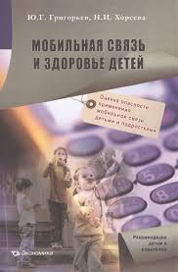
- Григорьев, Ю. Г. Мобильная связь и здоровье детей : оценка опасности применения мобильной связи детьми и підростками : рекомендации детям и родителям / Ю. Г. Григорьев, Н. И. Хорсева. – Москва : Экономика, 2014. – 230 с. – Бибилиогр.: 439 назв.

В даний час активними власниками мобільного телефону, який є відкритим і неконтрольованим джерелом ЕМП, є дитина. Виникла ситуація, що вимагає оцінки небезпеки для здоров’я дітей-користувачів мобільними телефонами, організації постійного гігієнічного контролю і розробки цілого комплексу профілактичних заходів. У книзі розглянуто сучасний стан проблеми. Представлені результати 6-річного спостереження за школярами-користувачами мобільними телефонами. Дано рекомендації батькам і дітям щодо зниження впливу ЕМП на мозок при використанні мобільних телефонів.
***
- Кабишева, А. О. Вплив мобільного телефону на психоемоційні стани особистості студента / О. Я. Чебикін, А. О. Кабишева // Наука і освіта. – 2010. – № 8. – С. 48–53.

- Кабишева, А. О. Про взаємозв’язки показників, що характеризують особливості використання мобільного телефону з властивостями особистості студента / А. О. Кабишева // Актуальні проблеми психології : зб. наукових праць Ін-ту психології ім. Г. С. Костюка. Психологія особистості. Психологічна допомога особистості. – Київ, 2014. – Т.11, вип.13. – С. 240–246.

- Курик, М. Електромагнітні поля комп’ютера і дитина / М. Курик // Теле-та радіожурналістика. – 2009. – Вип.8. – С. 80–91.

- Куриленко, Н. В. Елективний курс «Людина в електромагнітному павутинні» як засіб формування екологічної компетентності учнів основної школи / В. Д. Шарко, Н. В. Куриленко // Модернізація шкільної природничо-математичної освіти як стратегія її розвитку у XXI ст. : Всеукр. наук.-практ. конф., 25–27 квітня 2012 р. : тези доп. – Миколаїв, 2012. – С. 120–122.

- Мобильная связь и здоровье детей : проблема третьего тысячелетия / Григорьев Ю. Г. [и др.] // Медицинская радиология и радиационная безопасность. – 2017. – Т. 62, № 2. – С. 39–46. – Библиогр.: 51 назв.

- Про використання мобільних телефонів під час навчального процесу : наказ Міністерства освіти і науки України // Інформаційний збірник Міністерства освіти і науки України. – 2007. – № 18. – С. 32.

***

- Данилова, Н. Нужен ли школьнику мобильный телефон? / Н. Данилова // Здоровье детей. – 2012. – № 9. – С. 55.

- Ещенко, А. В. Влияние информационных технологий на здоровье подростков / А. В. Ещенко // Здоровье ребенка. – 2013. – № 3. – С. 123–127.

- Кабышева, А. О. Изменения психоэмоциональных состояний учащихся в процессе общения посредством мобильного телефона / А. О. Кабышева // Наука і освіта. – 2012. – № 3. – С. 59–66.

- Курганский, А. М. Проблема использования сотовых телефонов среди школьников /А. М. Курганский // Санитарный врач. – 2013. – № 4. С. 38– 39.

- Мантула, Н. В. Вплив електромагнітного випромінювання на організм дитини / Н. В. Мантула // Основи здоров’я. – 2011. – № 1. – С. 34–36.

- Мельник, А. Мобільний телефон для дитини – це безпека чи небезпека? / А. Мельник // Безпека життєдіяльності. – 2016. – № 9. – С. 28–29.

- Новикова, Э. Б. Проблема использования учениками сотовых телефонов в школе / Э. Б. Новикова, О. В. Новикова // Вопросы гуманитарных наук. – 2015. – № 6. – С. 106–108.

- Потенційні ризики мікрохвильового випромінювання мобільних телефонів для здоров’я молоді // Довкілля та здоров’я. – 2011. – № 1. – С. 48–51.

- Борисова, Т. С. Сотовая связь и здоровье детей и подростков / Т. С. Борисова // Санитарный врач. – 2014. – № 10. – С. 57–60.

- Волосовец, Т. Ученые предупреждают / Т. Волосовец // Здоровье детей. – 2012. – № 3. – С. 4–5 : ил.

- Рахматуллин, М. Т. Прибор для исследования излучений мобильного телефона / М. Т. Рахматуллин // Физика в школе. – 2010. – № 7. – С. 53–56.

- Савичева, Н. М. Влияние технических средств передачи и обработки информации персонального использования на формирование образа жизни и состояние здоровья школьников : [в т. ч. мобільних телефонів] / Н. М. Савичева, О. А. Григорьев // Санитарный врач. – 2013. – № 2. – С. 28–39.
Бездротовий бруд

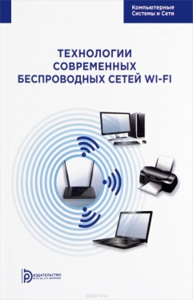
- Технология современных беспроводных сетей Wi-Fi : учеб. пособие / Е. Смирнова [и др.]. – Москва : МГТУ им. Н. Э. Баумана, 2017. – 448 с.

Викладено основні відомості про сучасні технології бездротових мереж Wi-Fi і показано поетапне проектування бездротових мереж - від планування продуктивності і зони дії до розгортання і тестування мережі.

***

- Косарева, О. Влияние Wi-Fi на здоровье / О. Косарева, Д. Юнусов, К. Лысенко // ОБЖ. – 2016. – Вып. 4. – С. 29–33.

- Кудрявцева, Е. Беспроводная грязь / Е. Кудрявцева // Огонек. – 2011. – № 40 (5198). – С. 38–40.

- Техника безопасности в беспроводном мире: сети, безопасность. –Компьютеры+Программы. – 2004. – № 7. – С.74–79.
Сучасна художня література,
де головними дійовими особами є
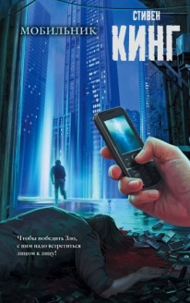
мобільний телефон і Wi-Fi

- Кинг, С. Мобильник / С. Кинг ; пер. с англ. В. А. Вебер. – Москва : АСТ, 2018. – 480 с. – (Король на все времена).

Мобільник… Він є у кожного: у чоловіків і жінок, у людей похилого віку і дітей. Але що, якщо одного разу чиясь зла воля перетворить мобільники в джерела смерті і жаху?! Якщо десятки тисяч ні в чому не винних людей відразу впадуть жертвою «нової чуми», що передається через стільникові телефони?! Небагато вцілілих вступають в битву з кошмаром. Але щоб перемогти Зло, з ним треба зустрітися віч-на віч!

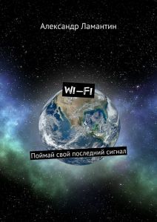
- Ламантин, А. Wi-Fi : поймай свой последний сигнал / А. Ламантин. – Москва : ЛитРес, 2018. – 17 с.

Кінець світу видався зовсім не таким, яким його століттями представляло людство. Коли в один день люди починають помирати від випромінювання, спровокованого бездротовою мережею, на Землі починається хаос, що обіцяє стати останнім в нашій історії. І десь там, в самому серці катастрофи, молодий хлопець проривається крізь місто, що гине, аби встигнути сказати останні слова тій, яку коли помилково відпустив. Ніяких імен і головних героїв. Тільки безперервний сигнал Wi-Fi.
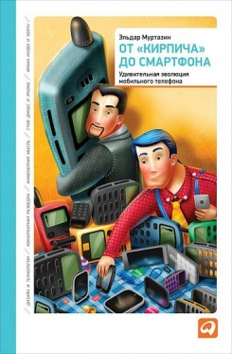
- Муртазин, Э. От кирпича до смартфона : удивительная эволюция мобильного телефона / Э. Муртазин. – Москва : Альпина Паблишер, 2012. – 224 с.

Перед вами унікальне дослідження мобільної індустрії, перетворене його автором Ельдаром Муртазіним, провідним аналітиком Mobile Research Group і головним російським фахівцем по мобільних телефонах, в захоплюючий бізнес-трилер. Гігантські компанії – Nokia, Motorola, Samsung кидають на мобільний фронт колосальні сили, утворюють альянси, полюють за кращими фахівцями, шпигують один за одним. Розробки ведуться в обстановці найсуворішої таємності. Мета - випустити на ринок нову, унікальну модель раніше конкурентів або навіть повністю змінити наше уявлення про мобільний телефон, як це недавно вдалося Apple зі своїм iPhone. Ця книга призначена для тих, хто бачить в мобільному телефоні не просто засіб зв’язку, а диво інженерної думки, сміливе втілення дизайнерських фантазій, символ нашої епохи.
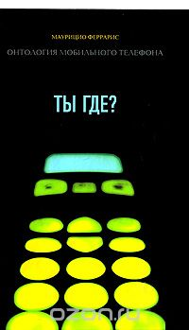
- Феррарис, М. Ты где? : антология мобильного телефона / М. Феррарис ; пер. с итал. К. Тименчик, М. Устюжанинова. – Москва : Новое лит. обозрение, 2010. – 356 с.

Питання «Ти де?» схоплює суть змін, які прийшли з появою мобільного телефону. Ми маємо справу не просто зі стаціонарним телефоном, у якого немає дротів. Варто трохи поміркувати, і ми виявимо, що мобільний служить скоріше для листів, ніж для розмов (згадайте про популярність смс). Він стає чимось на зразок записної книжки, міні-комп’ютера і навіть здатний перетворюватися в кредитну картку, якою ми розраховуємося в супермаркеті. Тому цікаво зрозуміти що ж таке мобільний телефон з філософської точки зору, до якого типу об’єктів він належить і якими антропологічними зрушеннями загрожує його вторгнення в наше повсякденне життя.
Використані інтернет-ресурси

Україна. Закони. Про забезпечення санітарного та епідемічного благополуччя населення [Електронний ресурс] : закон : [прийн. Верхов. Радою України 24 лютого 1994 р. № 4004-XII, ред. від 04. 10. 2018, підстава – 2530-VIII / Верховна Рада України : [сайт]. – 1994–2019 // Режим доступу : https://zakon.rada.gov.ua/laws/show/4004-12 (01. 08. 2018). – Назва з екрану.
Wi-Fi излучение опасно для человека, природы и всего живого [Електронний ресурс] // Spinor.in.ua : [сайт] / Интернет-магазин «Spinor.in.ua». – 2008–2018. – Джерело доступу : http://spinor.in.ua/articles/92 – (16. 07. 2018). – Назва з екрана.
Книга: Wi-Fi: Все, что Вы хотели знать, но боялись спросить [Електронний ресурс]. – Джерело доступу : https://www.e-reading.club/bookreader.php/77319/Shcherbakov_-_Wi Fi__Vse%2C_chto_Vy_hoteli_znat%27%2C_no_boyalis%27_sprosit%27.html (17. 07. 2018). – Назва з екрана.
Книги о торсионных полях [Електронний ресурс] / ООО Спинор Интеренешнл. – 2000–2016 – Джерело доступу : http://www.spinor.kiev.ua/bibl.php?p=75 (29. 11. 2018). – Назва з екрана.
Правда и вымысел о вреде Wi-Fi роутера в квартире [Електронний ресурс] // Мисс чистота : советы начинающим хозяйкам : [сайт ]. – 2015–2018. – Джерело доступу : http://mschistota.ru/texnika/vaj-faj-router-vred.html (01. 08. 2018). – Назва з екрана.
Правда та міфи про шкоду мобільних телефонів [Електронний ресурс] // 15 хвилин Науки : авторський освітній сайт Артема Полежаки : [сайт] / 15mscience.org – 2012–2018. – Джерело доступу : http://15mscience.org/?p=1511 (24. 06. 2018). – Назва з екрана.
Про шкоду мобільного зв’язку [Електронний ресурс] // Інтмакс : інфрачервоні випромінювачі : [сайт] / Інтмакс. – 2012–2017. – Джерело доступу : http://www.rav.com.ua/ua/useful_know/clauses/family/mobile_ua/ (24. 06. 2018). – Назва з екрана.
Чи шкодить Wi-Fi дітям – нове дослідження [Електронний ресурс] // Твій малюк : [сайт]. – Джерело доступу : http://tvoymalysh.com.ua/uk/news/life/7133-chim-shkodit-wi-fi-dityam-nove-doslidzhennya.html (16. 09. 2018). – Назва з екрана.

Шкода мобільного телефону для здоров’я людини [Електронний ресурс] // Besida.in.ua : [сайт] / Besida.in.ua. – 2017–2018. – Джерело доступу : http://besida.in.ua/shkoda-mobilnogo-telefonu-na-zdorov-ya-lyudyny.html (24 .06. 2018). – Назва з екрана.

Електронні каталоги бібліотек
Електронний каталог [Електронний ресурс] / Національна бібліотека України імені Ярослава Мудрого, nplu.org : [сайт]. – 2002–2018. – Режим доступу : http:// http://catalogue.nplu.org (16. 09. 2018). – Назва з екрана.
Національна наукова медична бібліотека України [Електронний ресурс] / Національна наукова медична бібліотека України : [сайт]. – 2011–2018. – Режим доступу : https://library.gov.ua/ (16. 09. 2018). – Назва з екрана.
Електронний каталог Публічної бібліотеки імені Лесі Українки міста Києва [Електронний ресурс] / Публічна бібліотека імені Лесі Українки міста Києва : [сайт]. – Режим доступу : http://212.1.70.66/F (13. 11. 2018). – Назва з екрана.

Зміст

Від укладача ………………………………………………………….. 3
Електромагнітне випромінювання - одна з найактуальніших
проблем людства................................................................................... 4
Людина в електромагнітному смозі.............................................. 5
Дія електромагнітних хвиль на організм.................................... 5
У чому небезпека ............................................................................ 6

Нормування негативного випромінювання на

виробництві……………………………………………………...... 7

Джерела електромагнітного випромінювання в

вашому домі ………………………………………………………. 8

Мобільний зв'язок і здоров’я людини ………………………… 8

Як працює наш гаджет .................................................................. 8

Чи справляють вплив на здоров’я базові станції

стільникового зв’язку …………………………………………….. 9

Шкідливість мобільних телефонів………………………………... 9

Які ознаки впливу стільникового телефону на здоров’я ......... 10

Мобільний телефон і діти ………………………………………… 11

Як уникнути негативного впливу мобільних телефонів ……….12

Такий «незамінний» Wi-Fi…………………………………………. 13

Рекомендуємо ознайомитись!................................................................. 15

Електромагнітний смог як чинник забруднення довкілля…... 15

Електромагнітне випромінювання і ваше здоров’я……………17

Яку загрозу приховує мобільний телефон ?................................. 21

Дитина з мобільним телефоном………………………………….. 30

Бездротовий бруд ………………………………………………. 32
Сучасна художня література, де головними дійовими особами
є мобільний телефон і Wi-Fi ……………………………………... 32
Використані інтернет-ресурси ………………………………….. 34
Електронні каталоги бібліотек ………………………………… 35
Зміст ………………………………………………………………….. 36

Я зажбурну мобільний телефон

Я зажбурну мобільний телефон,
Чужі в «мережі» вікна зачиняю,
До себе підізву затишний сон,
На сірих хвилях мрії погойдаю.

Відверта ніч наблизиться впритул,
Відкриє диво справжнє випадково,
Тривоги марні вітер легко здув,
І зашумів про спрагу загадково.

Дереться з нір настирливий прогрес,
Краде смачні години насолоди,
Втечу в поля, подамся до небес,
віднайду до чистої природи.
Есмунт
Матеріал з сайту: http://www.poetryclub.com.ua/getpoem.php?id=259884

